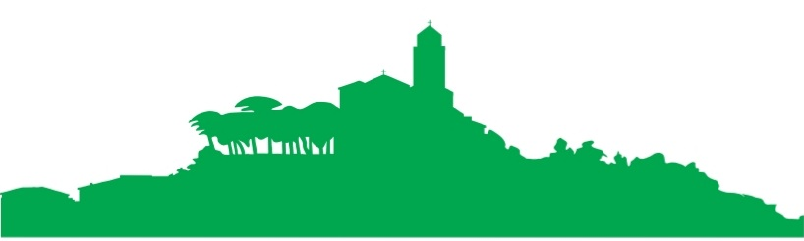
ABITARE LE CITTA’ DEL FUTURO
RIFLESSIONI IN TEMA DI RIGENERAZIONE URBANA E
RIFORMA DELLA LEGGE REGIONALE URBANISTICA

Giovedì 3 febbraio 2022 – ore 16.00
Sala dei Ritratti - Palazzo Priori – FERMO

Saluti: Paolo Calcinaro - Sindaco della Città di Fermo
Introduzione: Stefano Aguzzi - Assessore all’Urbanistica Regione Marche
Interventi:
- Nardo Goffi – Dirigente Dipartimento Infrastrutture, territorio e protezione civile Regione Marche;
- Maria Cristina Borocci - Dirigente Urbanistica, paesaggio e edilizia residenziale pubblica Regione Marche
- Alessandro Paccapelo – Dirigente Urbanistica, LL.PP e Ambiente Comune di Fermo
- Referenti degli Ordini professionali e Associazioni categoria della provincia di Fermo.
Modera: Mariantonietta Di Felice – Assessore all’Urbanistica Comune di Fermo

Sarà possibile seguire in diretta streaming il convegno collegandosi al link https://attendee.gotowebinar.com/register/3430972579063112715
Per l’accesso in sala, sono necessari mascherina FFP2 e super green pass
Si chiede gentilmente di voler dare conferma della presenza entro il 2 febbraio p.v. ai seguenti contatti: sindaco@comune.fermo.it – 0734. 284300; segreteria.sindaco@comune.fermo.it – 0734. 284214.

